**Lab01: Set Up a Hadoop 3.2.1 Multi-Node Cluster on Ubuntu (2 Nodes)**

1. **Trên toàn bộ máy**

# 1st Step: Cài đặt SSH, PDSH

* Cài SSH

sudo apt install ssh

Nếu hỏi phải nhập password. Hãy nhập nó

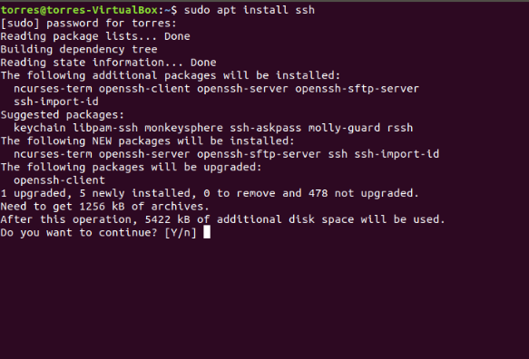

* Cài PDSH

sudo apt install pdsh

Như trước, nhãy nhập thông tin khi được yêu cầu

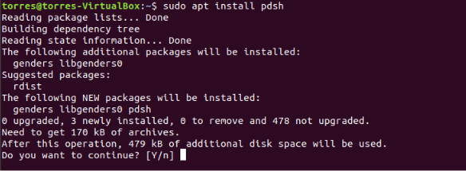

* Mở file .bashrc:

Sudo nano .bashrc

* Ở cuối file, thêm dòng

export PDSH_RCMD_TYPE=ssh

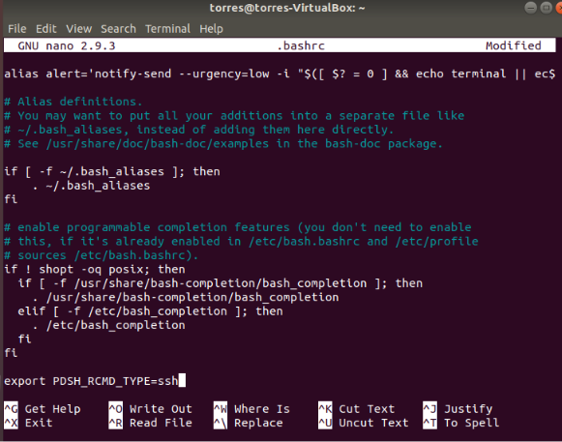

* Để lưu file:

Ctrl X

Y

Enter

* Config SSH. Tạo 1 khóa bằng lệnh:

ssh-keygen -t rsa -P ""

Bấm Enter mỗi khi cần

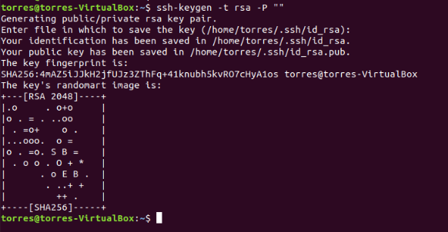

* Copy public key cho authorized_keys với lệnh:

cat ~/.ssh/id_rsa.pub >> ~/.ssh/authorized_keys



* Check SSH bằng việc connect đến localhost

ssh localhost

Nhập Yes và bấm Enter mỗi khi cần

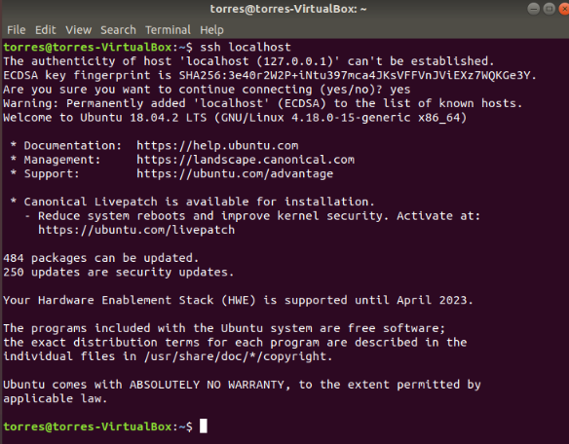

Cài đặt thành công cài SSH, PDSH

# 2nd Step: Cài đặt Java 8

* Để cài java 8. Nhập lệnh

sudo apt install openjdk-8-jdk

* Như những phần trước, bấm mật khẩu hay trả lời mỗi khi cần

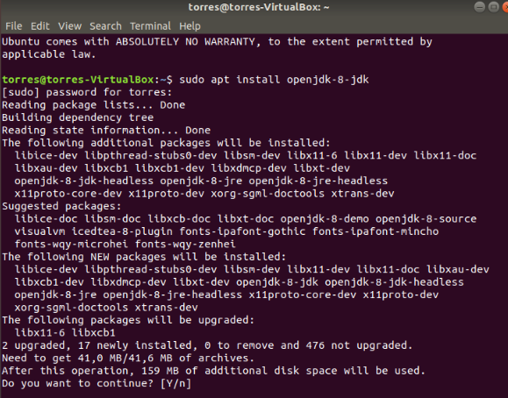

* Check Java version

java -version

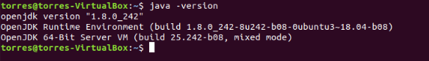

# 3rd Step: Tải Hadoop

* Tải hadoop bằng lệnh sau:

sudo wget -P ~ <https://mirrors.sonic.net/apache/hadoop/common/hadoop-3.2.1/hadoop-3.2.1.tar.gz>

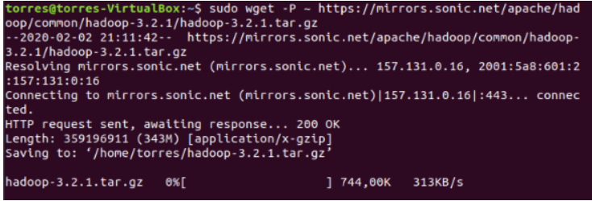

*Node: Trong vài trường hợp, link trên sẽ bị chết và bạn không tải được. Lên google gõ hadoop-3.2.1.tar.gz tìm đến link dưới, tải nó về và di chuyển nó từ mục download vào thư mục home*

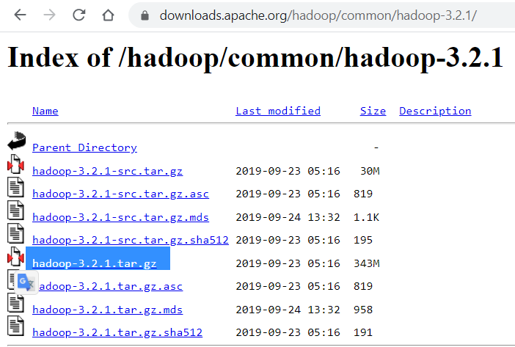

* Giải nén hadoop-3.2.1.tar.gz file:

tar xzf hadoop-3.2.1.tar.gz



* Đổi tên  hadoop-3.2.1 thành hadoop:

mv hadoop-3.2.1 hadoop

* Mở file hadoop-env.sh và sửa JAVA_HOME:

Sudo nano ~/hadoop/etc/hadoop/hadoop-env.sh

* Thêm dòng này vào:

export JAVA_HOME=/usr/lib/jvm/java-8-openjdk-amd64/

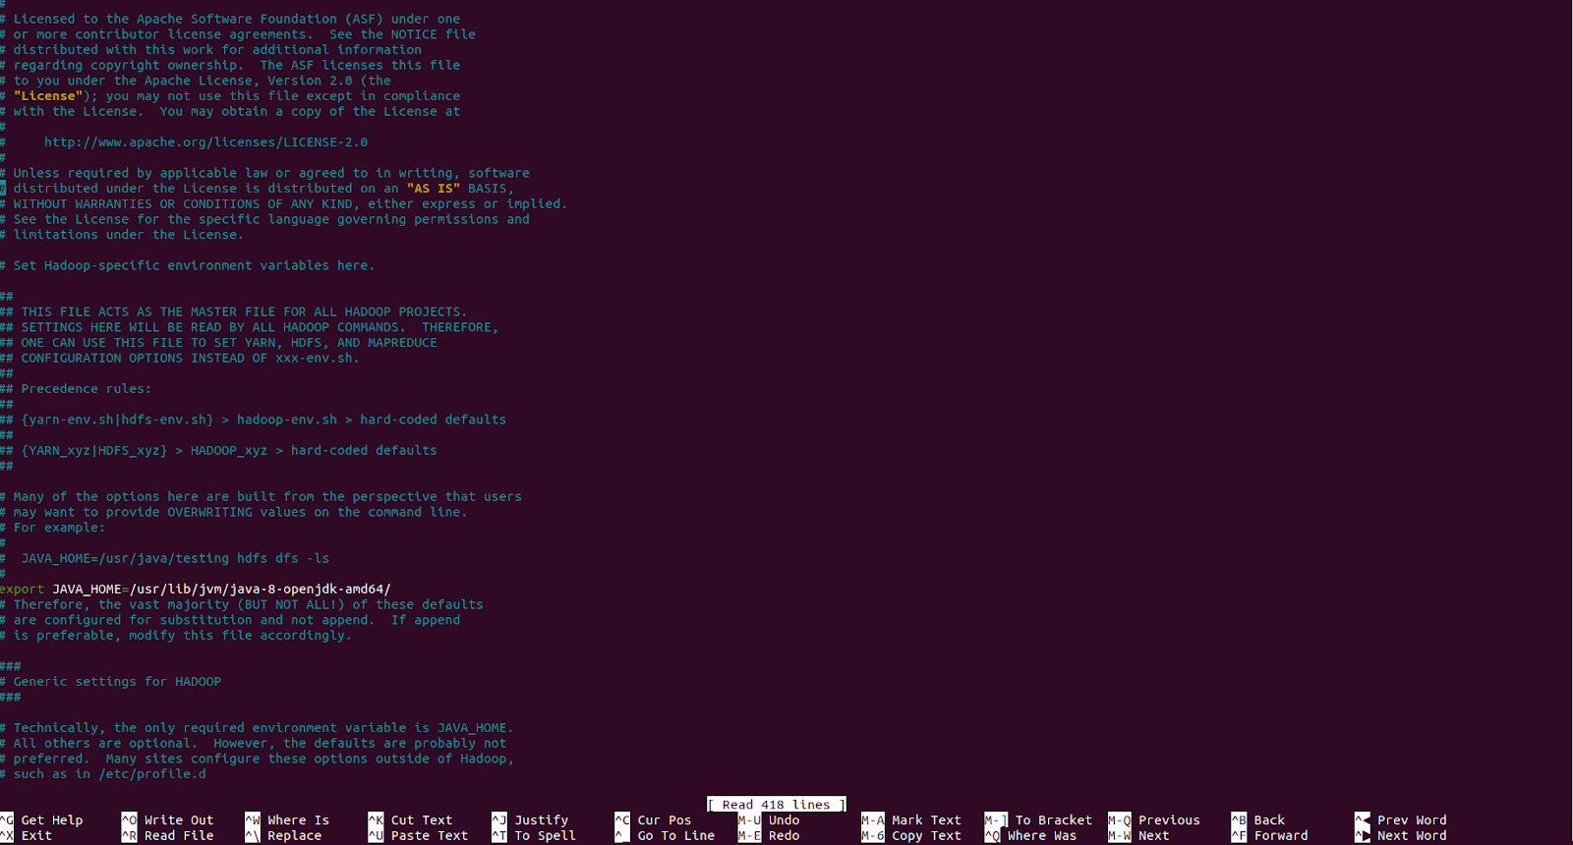

Lưu lại file

* Chuyển hadoop folder đến/usr/local/hadoop:

sudo mv hadoop /usr/local/hadoop

* Mở file environment:

sudo nano /etc/environment

* Thay thế dòng cũ bằng:

PATH="/usr/local/sbin:/usr/local/bin:/usr/sbin:/usr/bin:/sbin:/bin:/usr/games:/usr/local/games:/usr/local/hadoop/bin:/usr/local/hadoop/sbin"JAVA_HOME="/usr/lib/jvm/java-8-openjdk-amd64/jre"



Lưu lại file

# 4th Step: Tạo 1 user hadoopuser mới trên các máy

* Gõ lệnh:

sudo adduser hadoopuser

//Điền password là 1 cho dễ :D, còn lại cứ bấm Enter

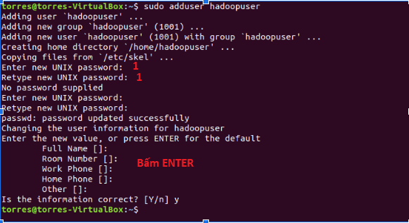

* Cấp quyền cho nó, bấm lần lượt các lệnh:

sudo usermod -aG hadoopuser hadoopuser

sudo chown hadoopuser:root -R /usr/local/hadoop/

sudo chmod g+rwx -R /usr/local/hadoop/

sudo adduser hadoopuser sudo

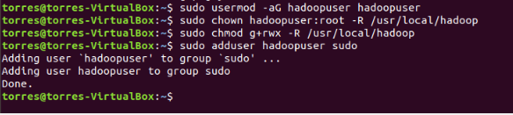

* Thay đổi tên máy:

sudo nano /etc/hostname

* Chọn 1 máy là master, sửa file đó thành

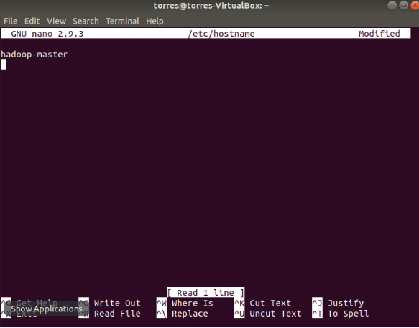

* Chọn 1 máy là slave1, sửa file đó thành

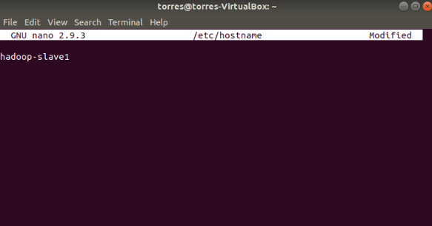

* Chọn 1 máy là slave2, sửa file đó thành

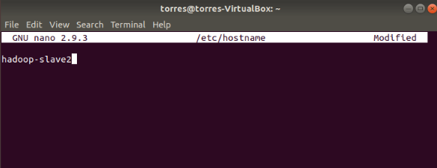

Lưu lại.

* Gõ lệnh sudo reboot để restart máy.
* Đăng nhập vào thằng hadoopuser, mật khẩu vừa đặt là 1
* Kiểm tra địa chỉ IP từng máy bằng lệnh

Ifconfig

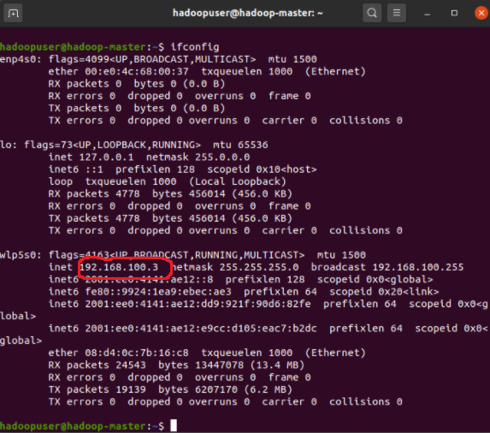

* Kiểm tra địa chỉ IP các máy hadoop-master, hadoop-slave1, hadoop-slave2. TH mình:

192.168.100.3  hadoop-master

192.168.100.14 hadoop-slave1

192.168.100.15 hadoop-slave2

* Mở hosts file trên tất cả máy, thêm 3 dòng trên

sudo nano /etc/hosts

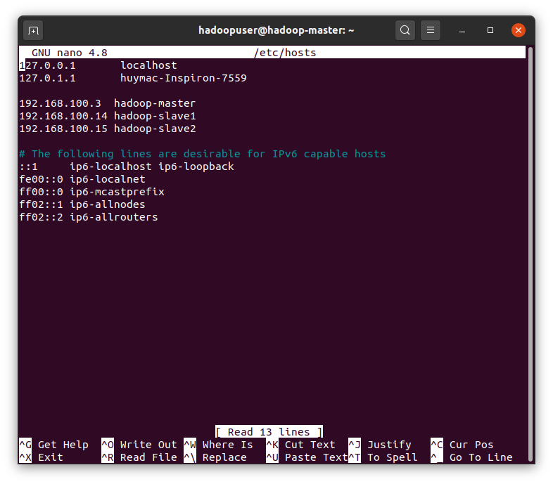

Lưu lại file, nên thể sudo reboot cả 3 máy 1 lần nữa và đăng nhập lại vào hadoopuser

1. **Trên máy hadoop-master**

# 1st Step: Dùng SSH để kết nối từ hadoop-master tới hadoop-slave1, hadoop-slave2

* Sinh khóa rsa

ssh-keygen -t rsa

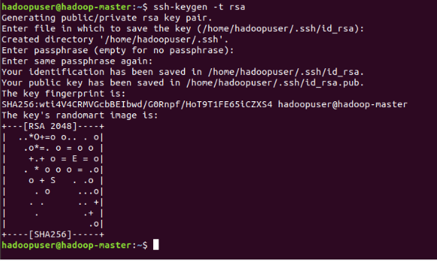

* Copy khóa tới các máy

ssh-copy-id hadoopuser@hadoop-master

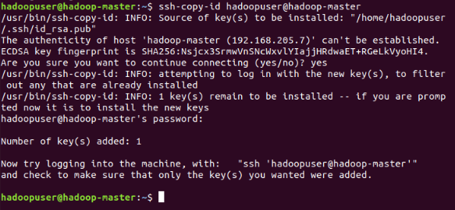

ssh-copy-id hadoopuser@hadoop-slave1

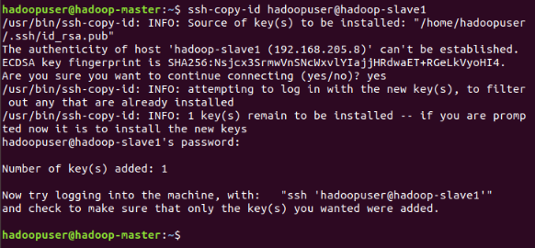

ssh-copy-id hadoopuser@hadoop-slave2

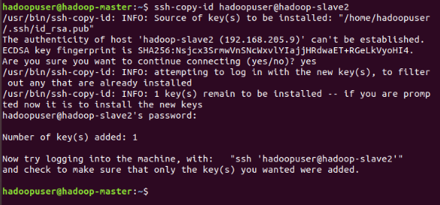

# 2nd Step: Config các file

* Sửa file **core-site.xml:**

sudo nano /usr/local/hadoop/etc/hadoop/core-site.xml



Thêm các dòng sau:

<configuration>

<property>

<name>fs.defaultFS</name>

<value>hdfs://hadoop-master:9000</value>

</property>

</configuration>

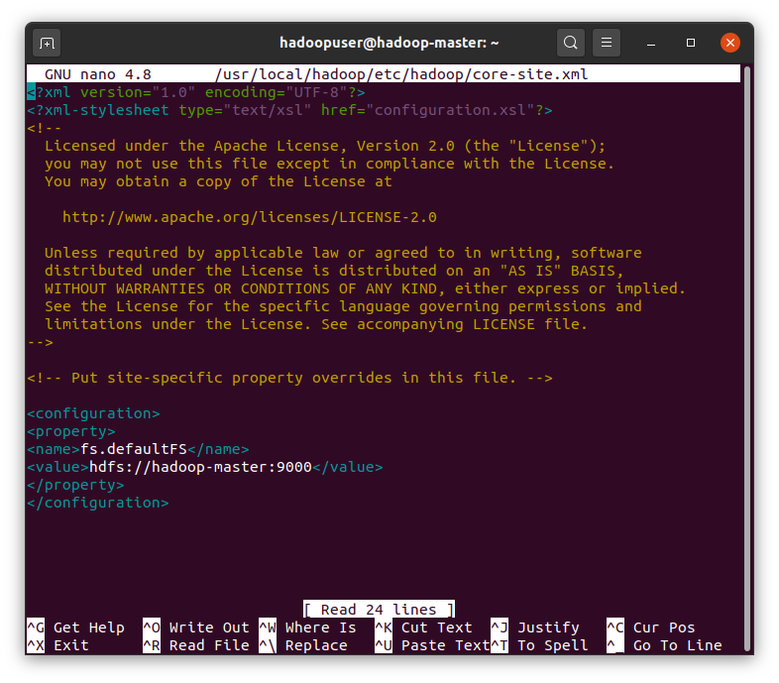

* Sửa file **hdfs-site.xml:**

sudo nano /usr/local/hadoop/etc/hadoop/hdfs-site.xml



Thêm các dòng sau:

<configuration>

<property>

<name>dfs.namenode.name.dir</name><value>/usr/local/hadoop/data/nameNode</value>

</property>

<property>

<name>dfs.datanode.data.dir</name><value>/usr/local/hadoop/data/dataNode</value>

</property>

<property>

<name>dfs.replication</name>

<value>2</value>

</property>

</configuration>

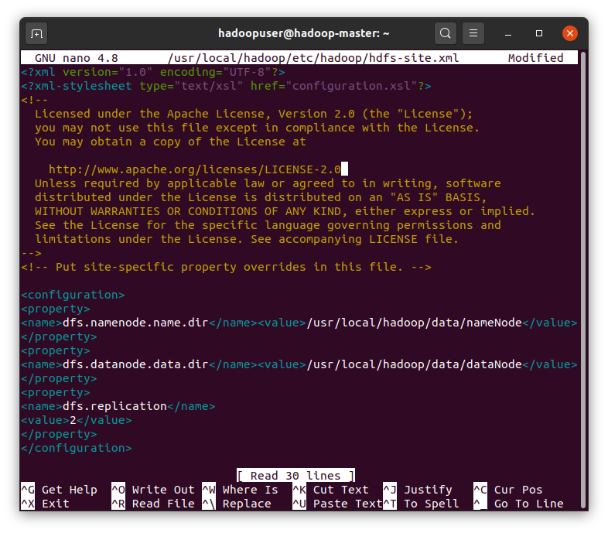

* Sửa file **workers:**

sudo nano /usr/local/hadoop/etc/hadoop/workers



Thêm các dòng sau:

hadoop-slave1  
hadoop-slave2

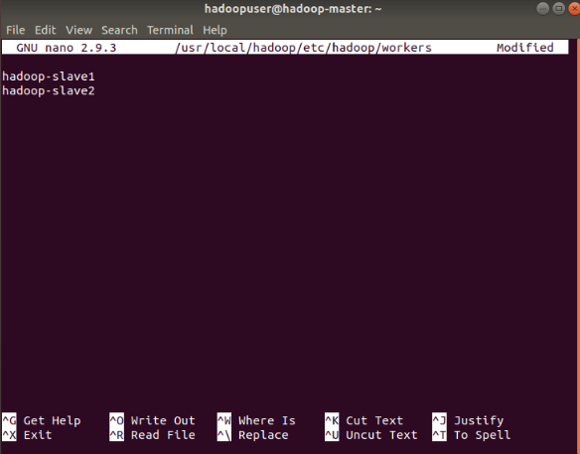

# 3rd Step:

* Gửi các file đã config sang các máy slave

scp /usr/local/hadoop/etc/hadoop/* hadoop-slave1:/usr/local/hadoop/etc/hadoop/

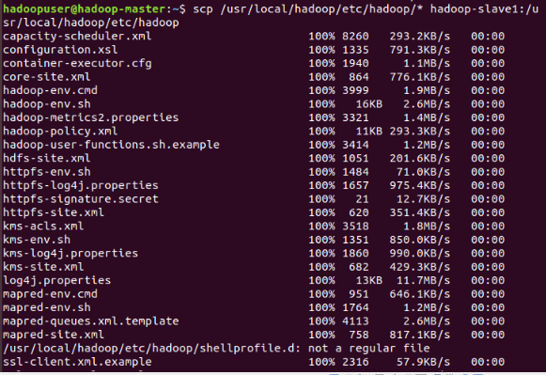

scp /usr/local/hadoop/etc/hadoop/* hadoop-slave2:/usr/local/hadoop/etc/hadoop/

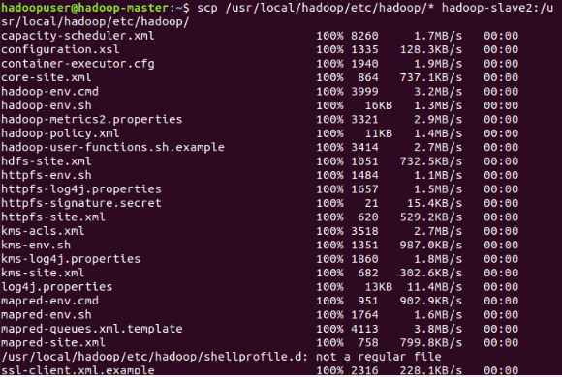

# 4th Step: Format HDFS file system

* Format HDFS file system:

source /etc/environment  
hdfs namenode –format



# 5th Step: Start HDFS

* Start HDFS

start-dfs.sh

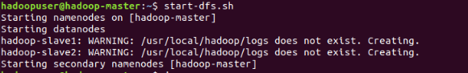

* Trên máy master, kiểm tra:

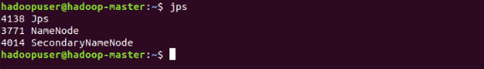

* Trên máy slave1 và slave2

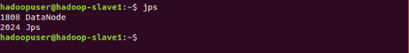

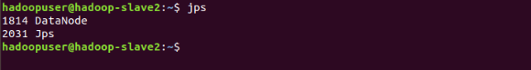

* Check trên web [hadoop-master:9870](http://hadoop-master:8088/cluster)

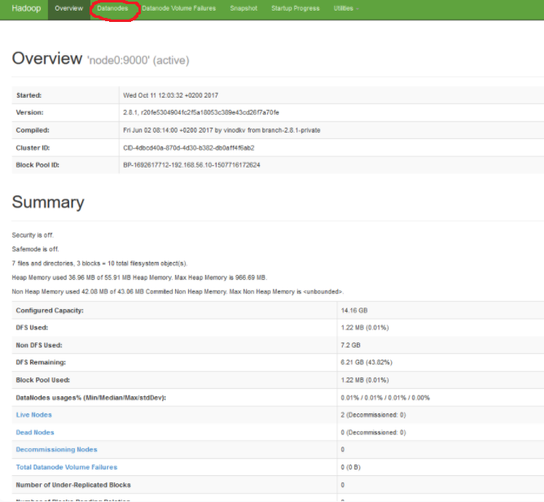

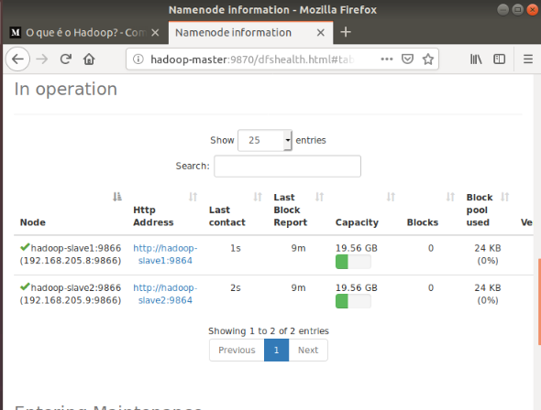

1. **Đẩy dữ liệu lên cụm HDFS**

*Làm trên máy master*

**Cách 1: Bằng câu lệnh**

* Tạo  home directory. Tên /data

hdfs dfs -mkdir -p /data

* Tạo thư mục books

hdfs dfs -mkdir books

* Tải 1 số file text trên mạng về máy để đẩy lên

cd /home/hadoopuser

wget -O alice.txt <https://www.gutenberg.org/files/11/11-0.txt>

wget -O holmes.txt <https://www.gutenberg.org/files/1661/1661-0.txt>

wget -O frankenstein.txt https://www.gutenberg.org/files/84/84-0.txt

* Up lên cụm HDFS

hdfs dfs -put alice.txt holmes.txt frankenstein.txt books

* Check trên web

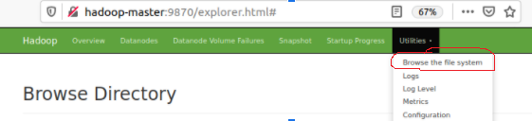

**Cách 2: Up bằng web**

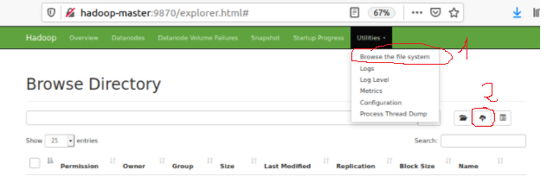

**Lab02: Set Up a MapReduce in Hadoop 3.2.1 Multi-Node Cluster on Ubuntu (2 Nodes)**

**BÀI TẬP TRÊN LỚP**

**MÔN HỌC: LƯU TRỮ VÀ XỬ LÝ DỮ LIỆU LỚN**

**LAB 2: MAPREDUCE**

NHÓM: GIỮA CHÚNG TA

**Set Up a MapReduce in Hadoop 3.2.1 Multi-Node Cluster on Ubuntu**



1. **Trên 3 máy master, slave1, slave2**

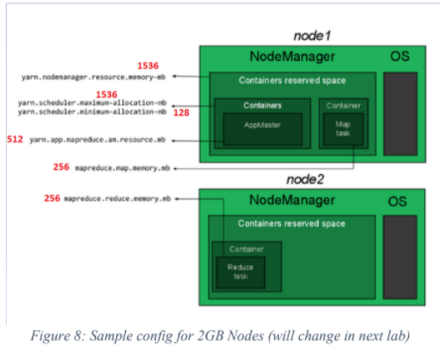

# 1st Step: Configure yarn

export HADOOP_HOME="/usr/local/hadoop"  
export HADOOP_COMMON_HOME=$HADOOP_HOME  
export HADOOP_CONF_DIR=$HADOOP_HOME/etc/hadoop  
export HADOOP_HDFS_HOME=$HADOOP_HOME  
export HADOOP_MAPRED_HOME=$HADOOP_HOME  
export HADOOP_YARN_HOME=$HADOOP_HOME

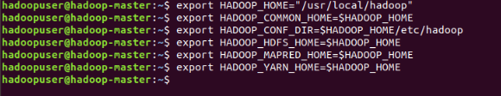

# 2nd Step: Configure mapred-site.xml

sudo nano /usr/local/hadoop/etc/hadoop/mapred-site.xml

<configuration>

<property>

         <name>mapreduce.framework.name</name>

         <value>yarn</value>

</property>

<property>

         <name>yarn.app.mapreduce.am.env</name>

         <value>HADOOP_MAPRED_HOME=$HADOOP_HOME</value>

</property>

<property>

         <name>mapreduce.map.env</name>

         <value>HADOOP_MAPRED_HOME=$HADOOP_HOME</value>

</property>

<property>

         <name>mapreduce.reduce.env</name>

         <value>HADOOP_MAPRED_HOME=$HADOOP_HOME</value>

</property>

<property>

     <name>yarn.app.mapreduce.am.resource.mb</name>

     <value>512</value>

</property>

<property>

     <name>mapreduce.map.memory.mb</name>

     <value>256</value>

</property>

<property>

     <name>mapreduce.reduce.memory.mb</name>

     <value>256</value>

</property>

</configuration>

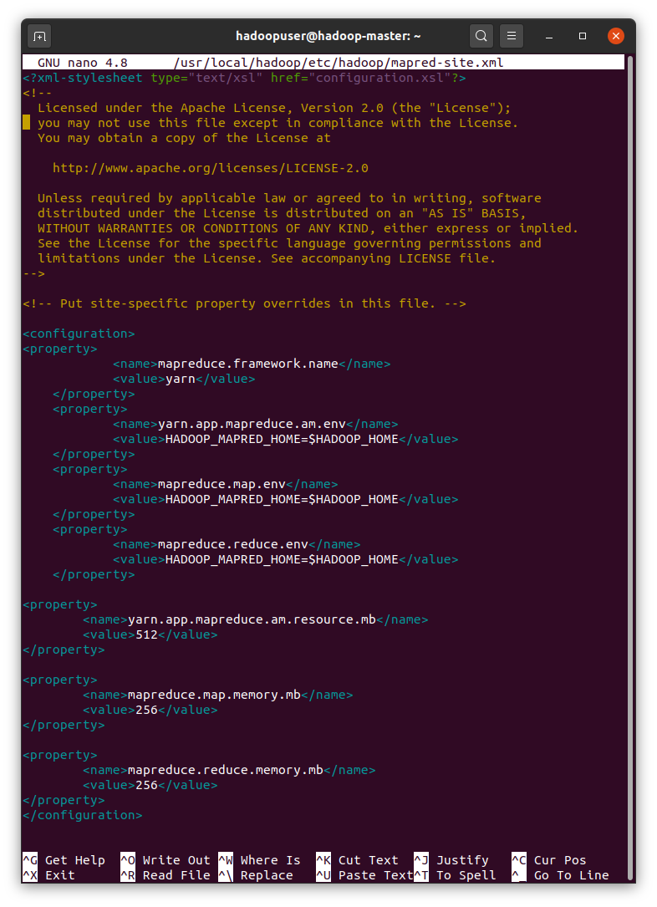

# 3rd Step: Config yarn-site.xml

sudo nano /usr/local/hadoop/etc/hadoop/yarn-site.xml

<configuration>

<!-- Site specific YARN configuration properties -->

<property>

         <name>yarn.acl.enable</name>

         <value>0</value>

</property>

<property>

<name>yarn.resourcemanager.hostname</name>

<value>hadoop-master</value>

</property>

 <property>

         <name>yarn.nodemanager.aux-services</name>

         <value>mapreduce_shuffle</value>

</property>

<property>

     <name>yarn.nodemanager.resource.memory-mb</name>

     <value>1536</value>

</property>

<property>

     <name>yarn.scheduler.maximum-allocation-mb</name>

     <value>1536</value>

</property>

<property>

     <name>yarn.scheduler.minimum-allocation-mb</name>

     <value>128</value>

</property>

<property>

     <name>yarn.nodemanager.vmem-check-enabled</name>

     <value>false</value>

</property>

</configuration>

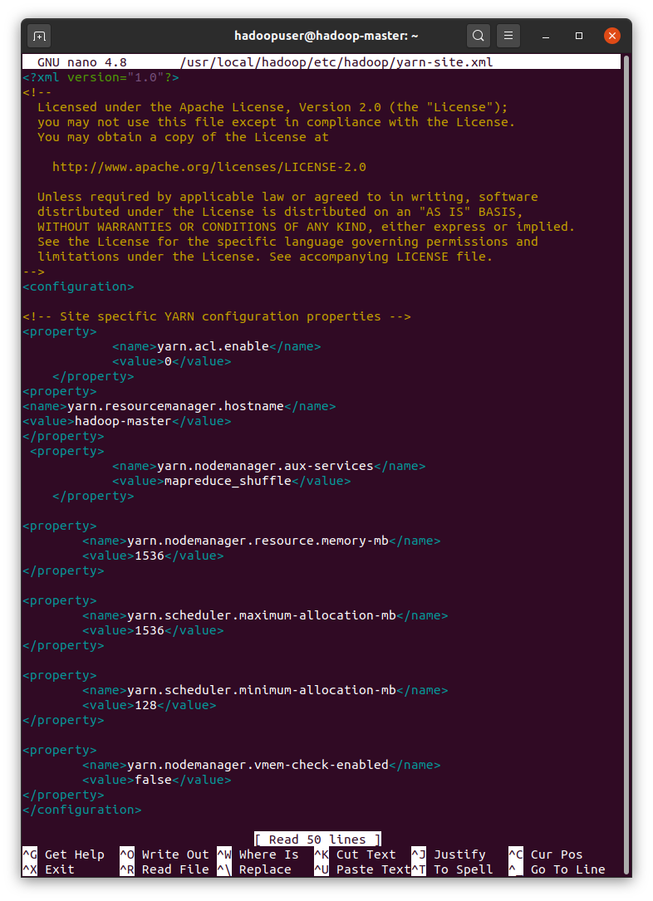

1. **Trên máy master**

# 1st Step: Start yarn

start-yarn.sh



Lên web, truy cập [hadoop-master:8088/cluster](http://hadoop-master:8088/cluster)

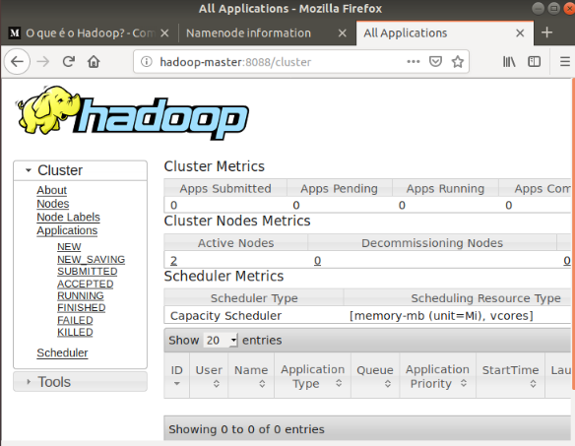

# 2nd Step: Tạo MapReduce Job

* Chuẩn bị data: Tài trên [https://github.com/MacHuy/HDFS-MultiNode/blob/main/HuyMac/input_data/test.txt](https://github.com/MacHuy/HDFS-MultiNode/blob/main/HuyMac/input_data/test.txt%20)
* Hoặc có thể toàn bộ folder HuyMac và move nó để ở Desktop: <https://github.com/MacHuy/HDFS-MultiNode>
* 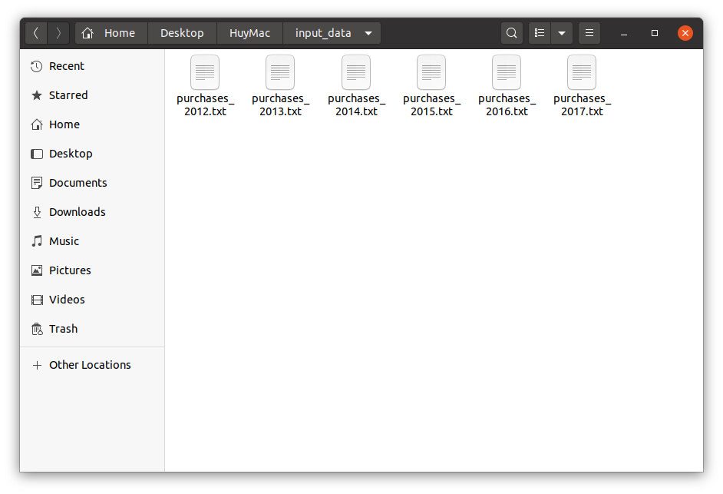
* Updata lên HDFS folder /WordCountLab02/Input

Thực thi file wordcount.java

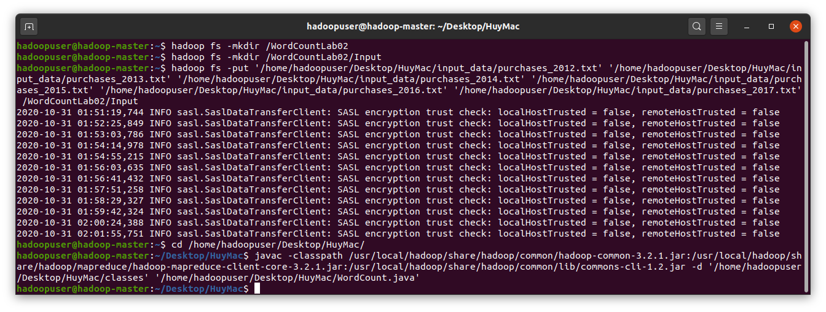

* Xuất hiện 3 file class trong folder /classes

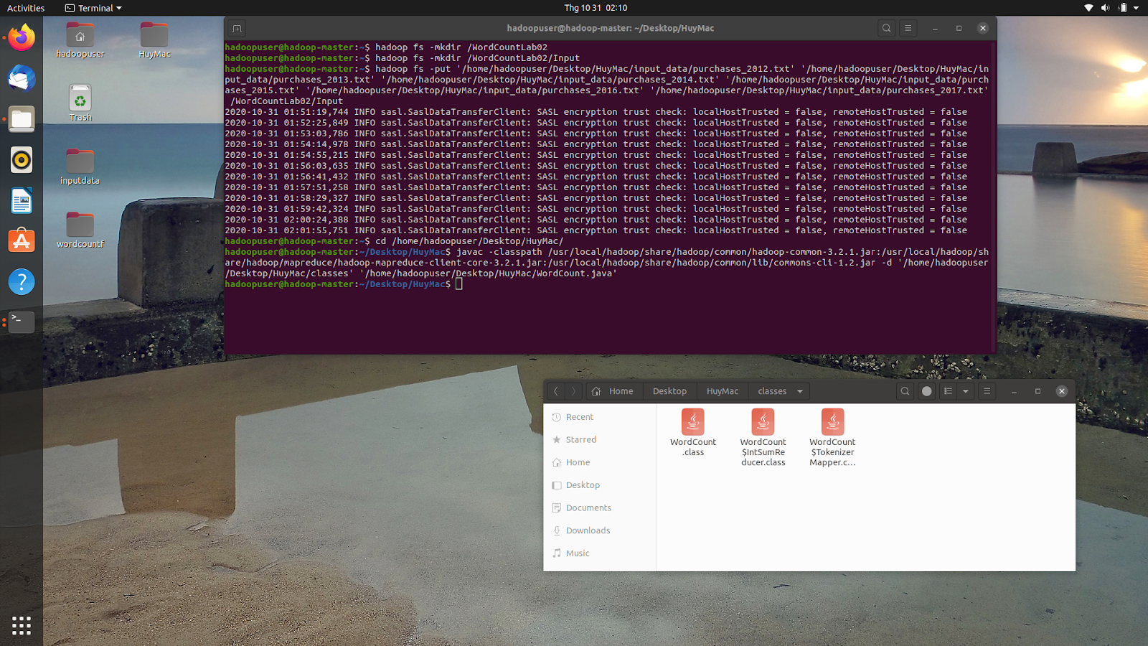

* Tạo file jar

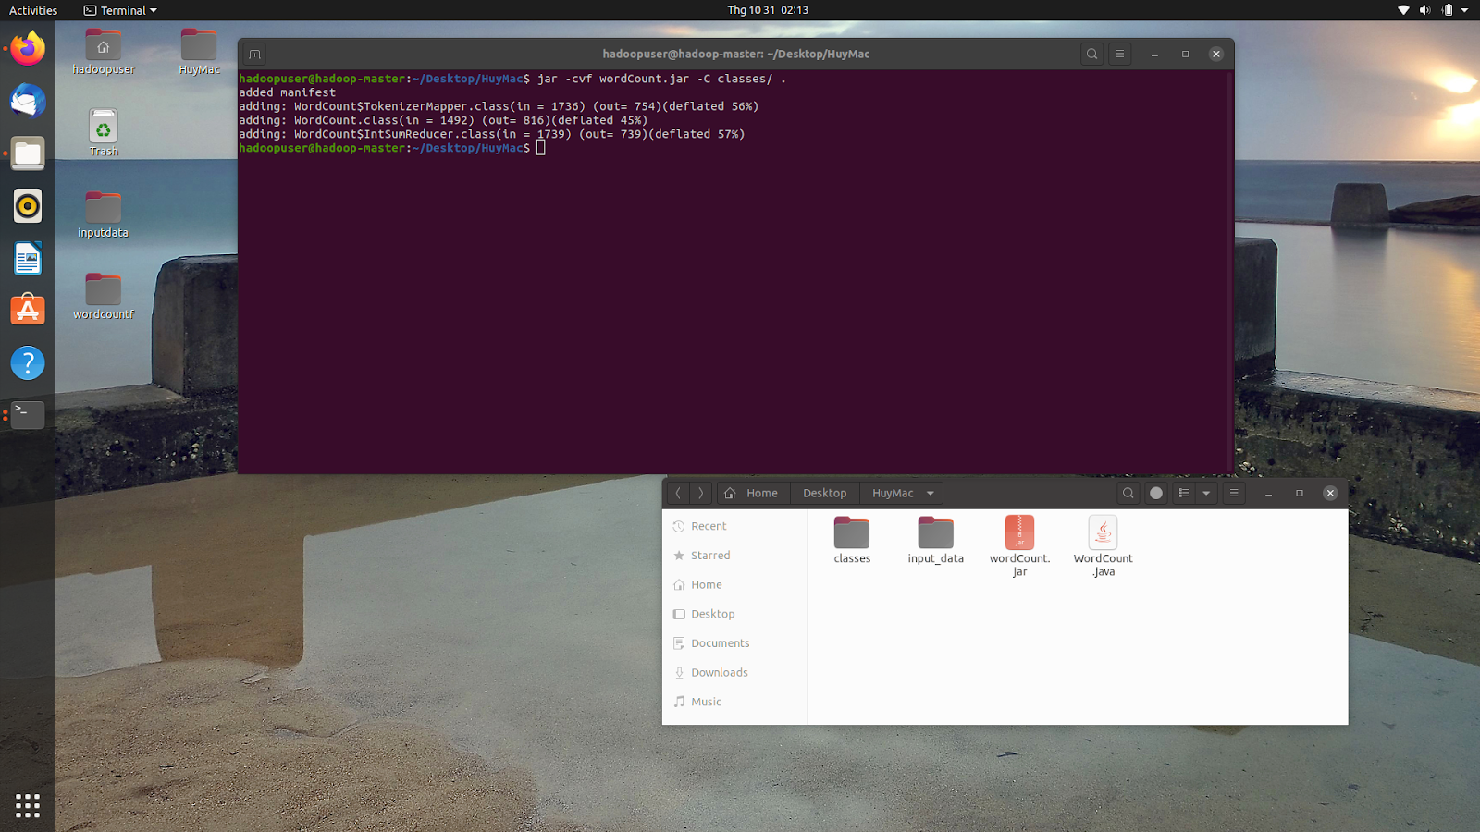

* Sử dụng file jar thực thi chạy job mapreduce

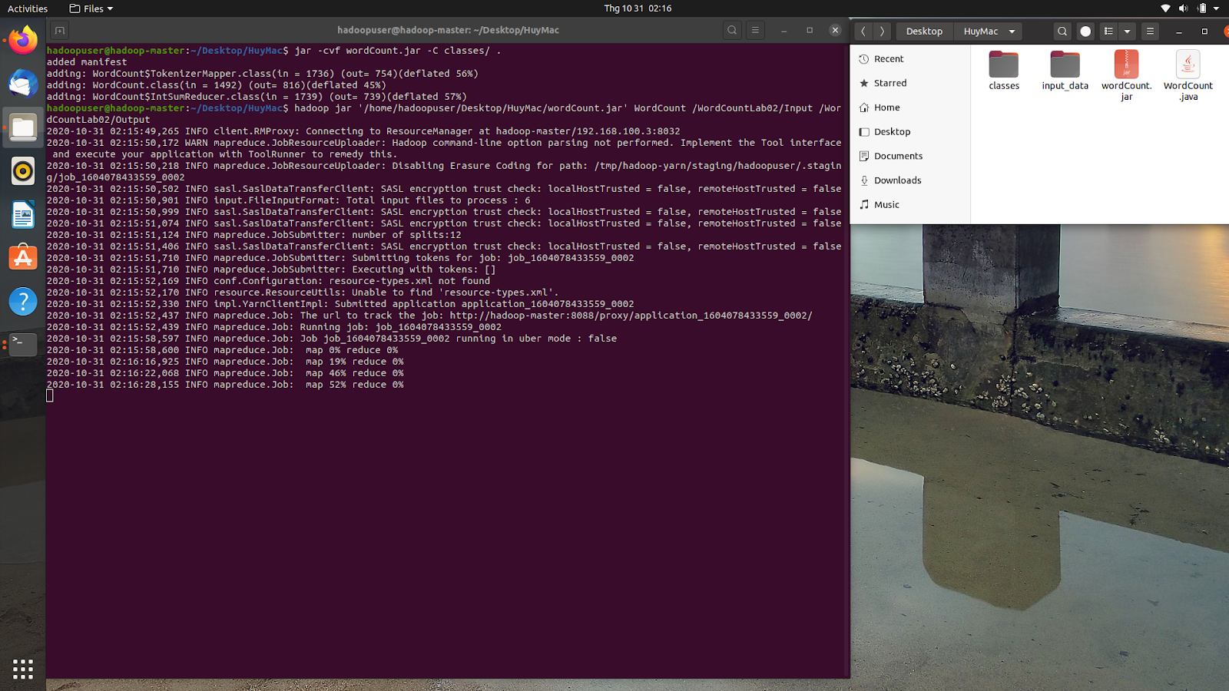

* Lên web, check job đang chạy

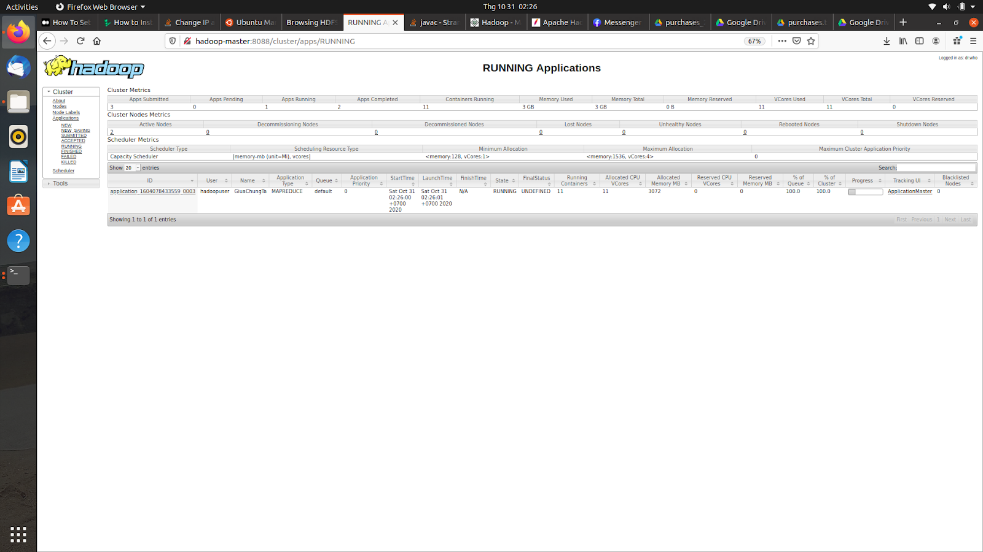

* Xem kết quả



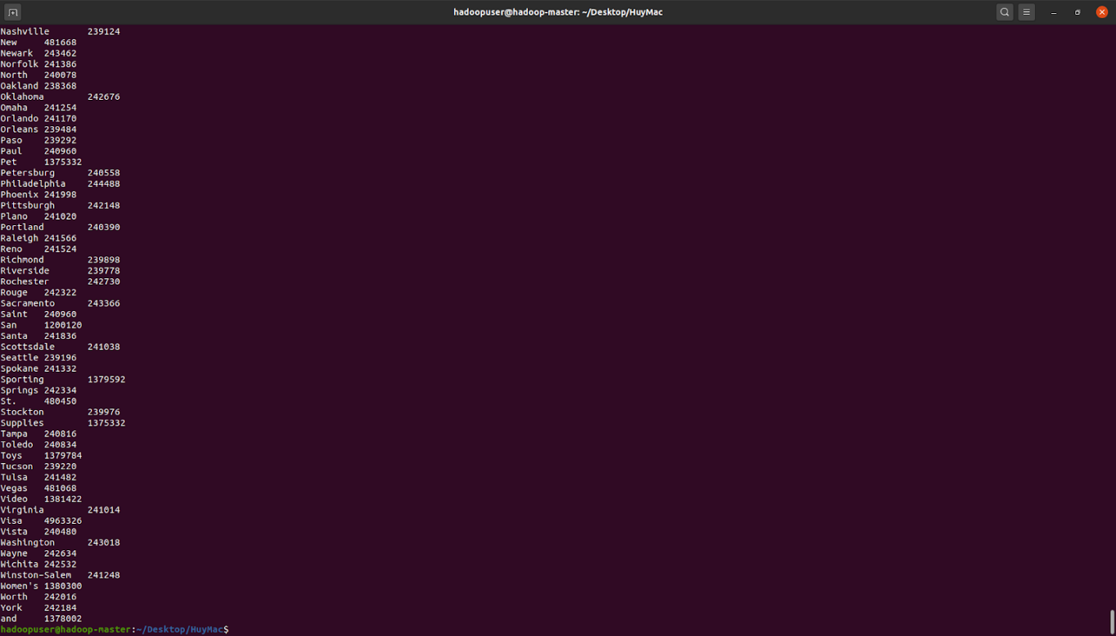

TH chạy lại job, nhớ đổi sang file output mới, folder output cũ đã có, HDFS ko cho phép overwrite

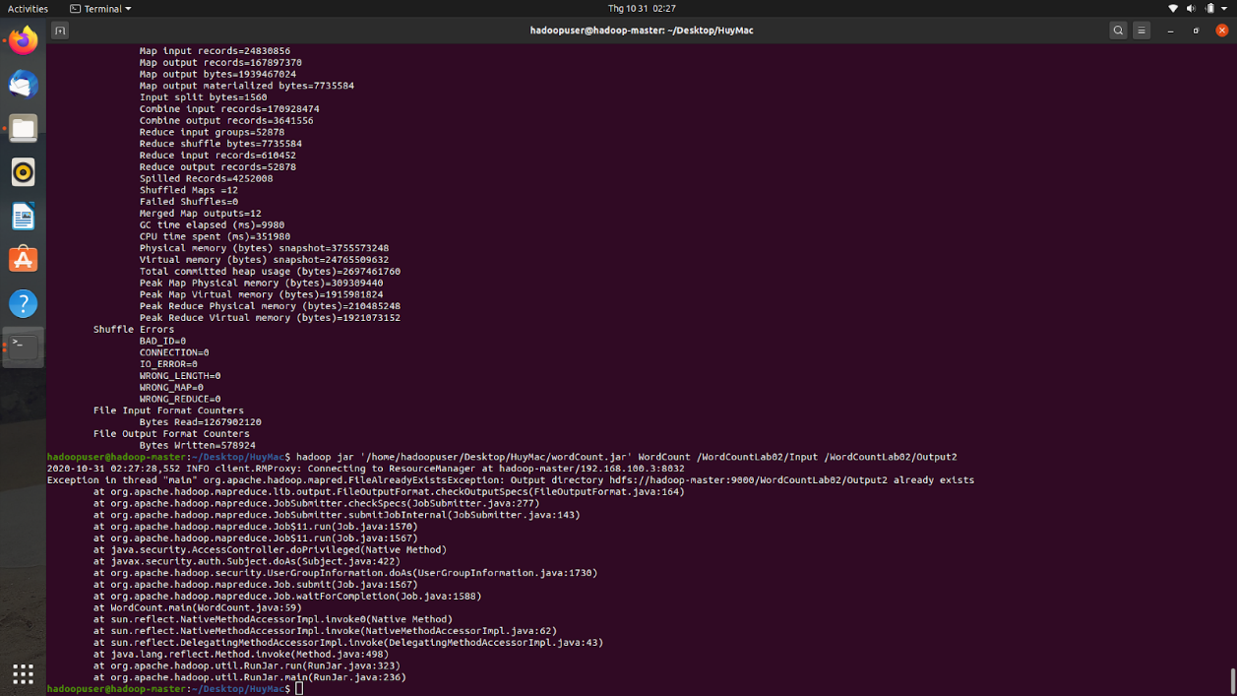

**Trường hợp chỉ có 1 datanode slave1**

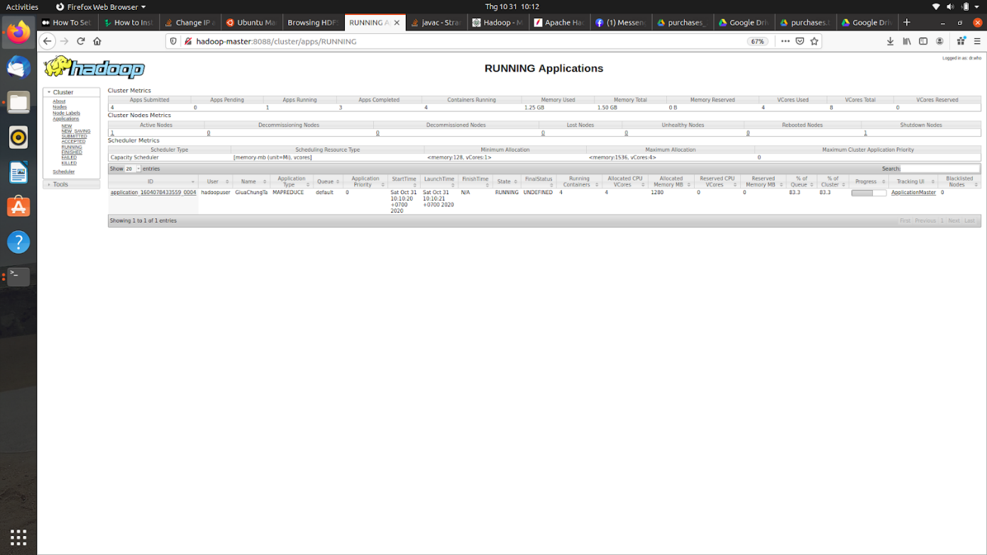

* Check các job finished

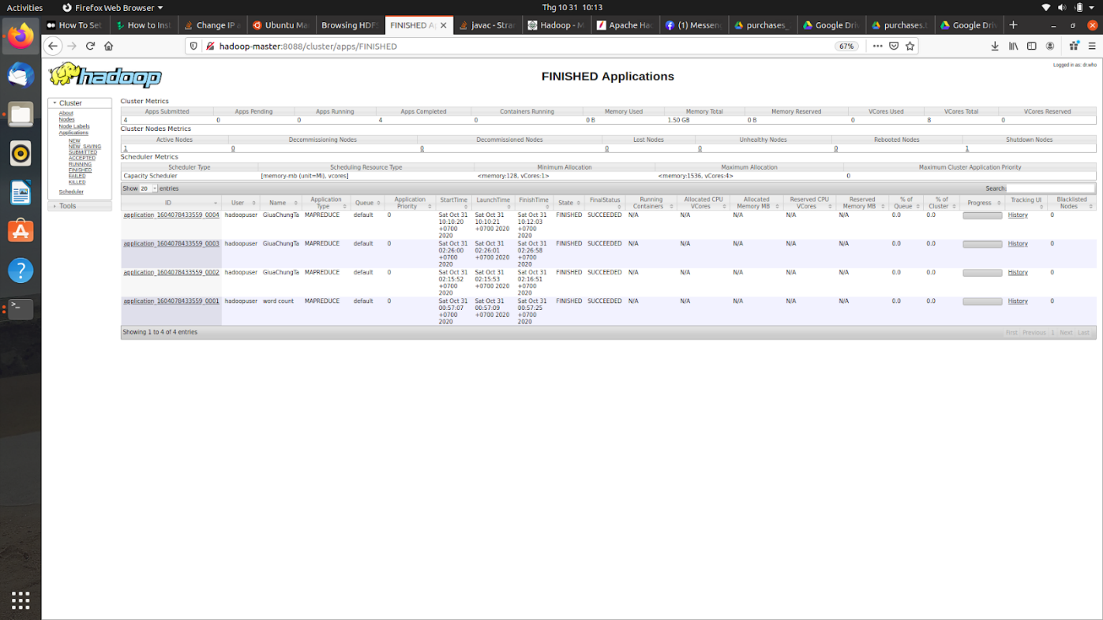

**Part2: MapReduce cho job “Tính tổng Sales/Store”**

* Với dữ liệu đầu vào phần trước chọn cặp (key,value) = (store name, cost)

Sử dụng Hadoop streaming để code bằng Python

* **Mapper Code:**

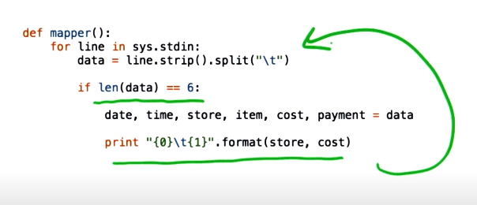

* **Giữa Mapper và Reducer:** Sử dụng Shuffle and Sort
* **Reducer Code**

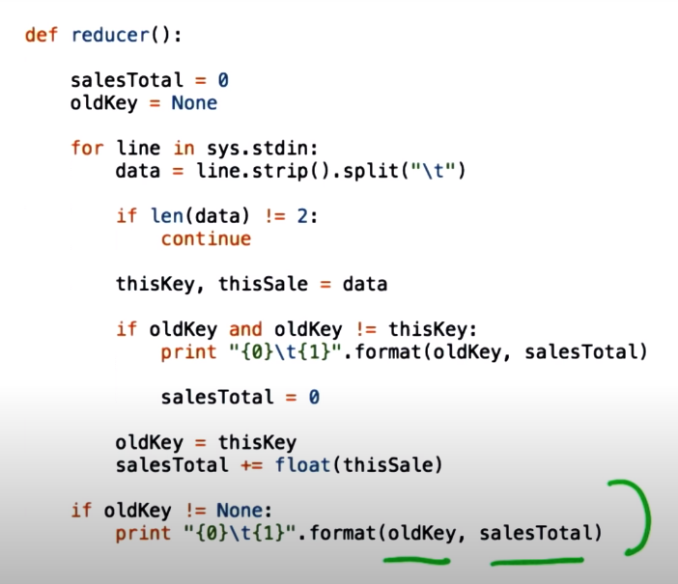

* **Output**

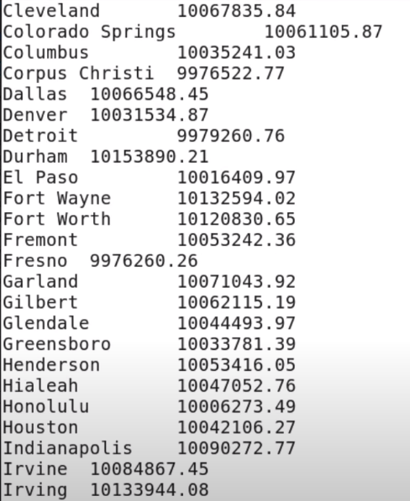

**Toàn bộ về Hadoop 3.2.1 Multi-Node Cluster and Mapreduce Job:**

<https://github.com/MacHuy/HDFS-MultiNode>

どうもありがとう、先生